Здравствуйте!
«Музыкальная потешка»

https://www.youtube.com/watch?v=xKtoLF2hL8U&feature=youtu.be&fbclid=IwAR398IxI_oIp7t69Mq2EU2xlELuEeSa31dHDEQwsxB68gwSm7muULwZmDaQ

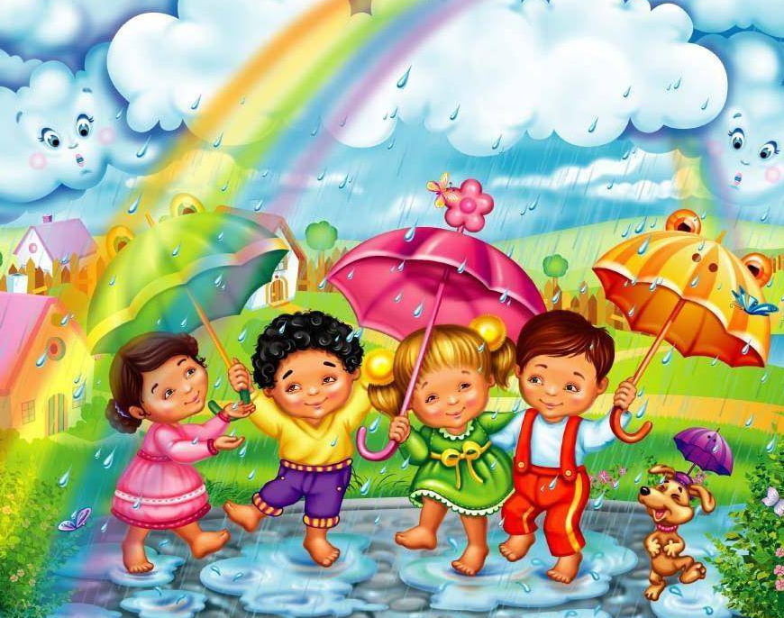

Танец «Хоки Поки»
https://www.youtube.com/watch?v=kZUTrLqDJVQ&feature=emb_logo

